# 3D 渲染引擎架构文档

目前计划写的是一个3D 图形渲染引擎，不同于游戏引擎，可能没有非常完善的功能。许多模块暂时不会考虑，例如网络模块，AI模块等。主要核心模块是3D渲染模块，我的计划是写一个用于试验的3D渲染引擎，以后实现各种3D渲染算法，所有可能会假定显卡的配置很高。

目前正在实现引擎基本框架，大致可分为以下几层。

1. **App Layer**

Class Application, 应用程序框架类，所有的Demo 程序都要继承自该类



Class GameClock 游戏时钟类，管理游戏时间，通过这个类可以很容易的实现暂停，重启。

Class GameTime 储存游戏的当前时间状态

1. **Kernel**

Class LogManager 日志目前使用的是开源的EZLogger, 使用起来不是很方便，很难在EZLogger上面在封装一层，主要因为EZLooger是基于宏，用到许多编译器预定义宏__Line__, __Function__, 如果自己在封装一层，这些预定义宏所输出的信息将失效。

Class Exception 引擎所需要的自定义异常，细分为如下异常，分别派生一个异常类。

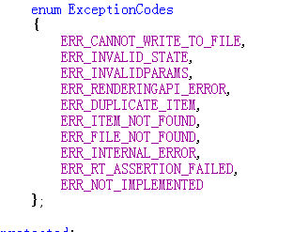

Class Singlton C++　Template